习题8
8-1 两小球的质量都是，都用长为的细绳挂在同一点，它们带有相同电量，静止时两线夹角为21，如题8-图所示．设小球的半径和线的质量都可以忽略不计，求每个小球所带的电量．
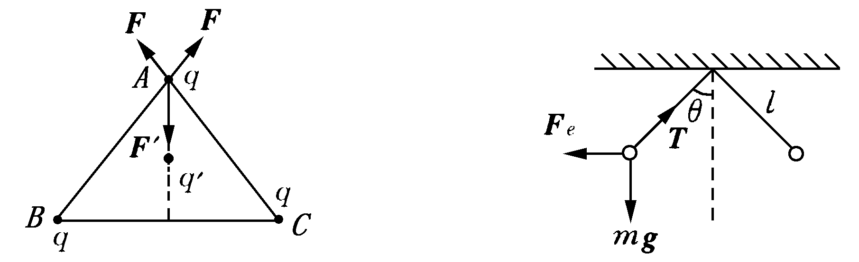
习题8-1图
解： 如题8-1图示
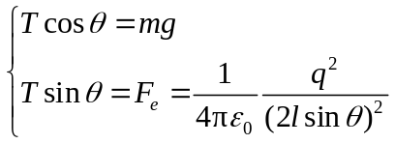
解得
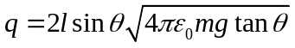

8-2 在真空中有，两平行板，相对距离为，板面积为，其带电量分别为+和-．则这两板之间有相互作用力，有人说=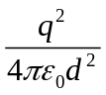，又有人说，因为=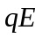，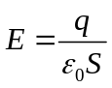，所以=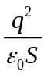．试问这两种说法对吗?为什么? 到底应等于多少?
解： 题中的两种说法均不对．第一种说法中把两带电板视为点电荷是不对的，第二种说法把合场强看成是一个带电板在另一带电板处的场强也是不对的．正确解答应为一个板产生的电场为：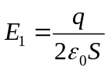，另一板受它的作用力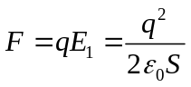，这是两板间相互作用的电场力．

8-3 在真空中一长为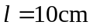的细杆上均匀分布着电荷，其电荷线密度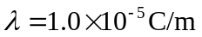，在杆的延长线上，距杆的一端距离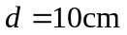的一点上，有一点电荷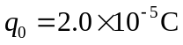．试求该点电荷所受的电场力。
解：选杆的左端为坐标原点，x轴沿杆的方向 ．在x处取一电荷元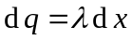，它在点电荷所在处产生场强为：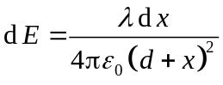。整个杆上电荷在该点的场强为：
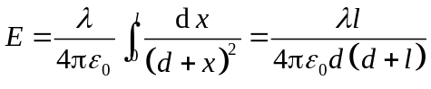
点电荷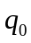所受的电场力大小为：
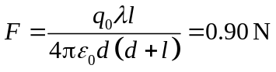
方向：沿x轴负向
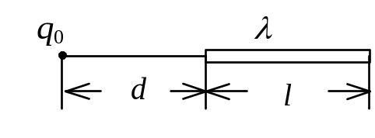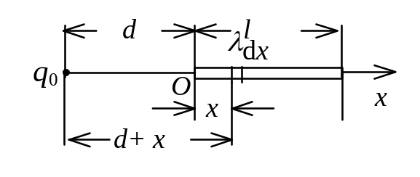
习题8-3图

8-4 一个细玻璃棒被弯成半径为的半圆形，沿其上半部分均匀分布有电荷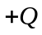，沿其下半部分均匀分布有电荷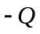，如图所示．试求圆心O处的电场强度。
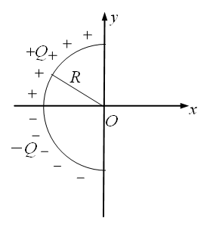
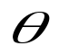

解：把所有电荷都当作正电荷处理. 在θ处取微元电荷：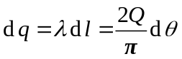，它在O处产生场强
习题8-4图
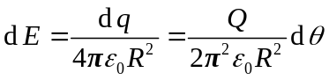
按θ角变化，将dE分解成轴两个分量：
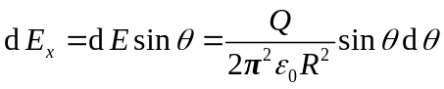
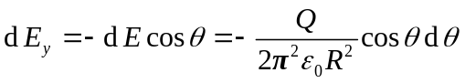
对各分量分别积分，积分时考虑到一半是负电荷，得
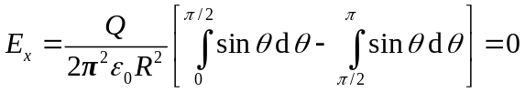
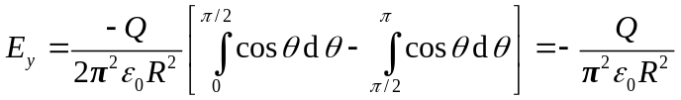
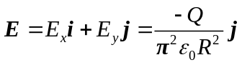

8-5 半径为和(＞)的两无限长同轴圆柱面，单位长度上分别带有电量和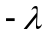，试求：(1)＜；(2) ＜＜；(3) ＞处各点的场强．
解： 取同轴圆柱形高斯面，侧面积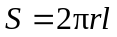，由高斯定理：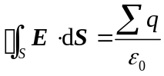 ，则
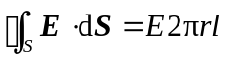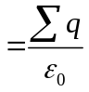
(1)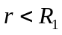，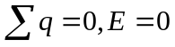
(2)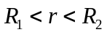 ，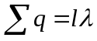，所以，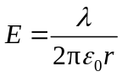 ，方向：沿径向向外。
(3) 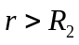 ，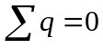，所以，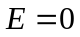

8-6 两个无限大的平行平面都均匀带电，电荷的面密度分别为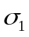和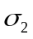，试求空间各处场强．
解： 如图示，两带电平面均匀带电，电荷面密度分别为与，
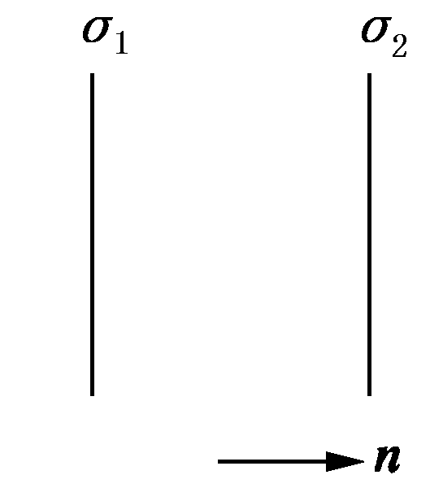
两面间， 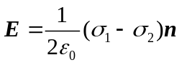
习题8-6图
面外， 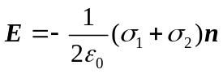
面外， 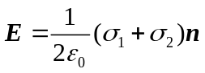
其中：为垂直于两平面由面指为面方向的单位矢量．
8-7 (1)点电荷位于一边长为a的立方体中心，试求在该点电荷电场中穿过立方体的一个面的电通量；(2)如果该场源点电荷移动到该立方体的一个顶点上，这时穿过立方体各面的电通量是多少?*(3)如题10-7(3)图所示，在点电荷的电场中取半径为的圆平面．在该平面轴线上的点处，求：通过圆平面的电通量．(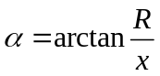)
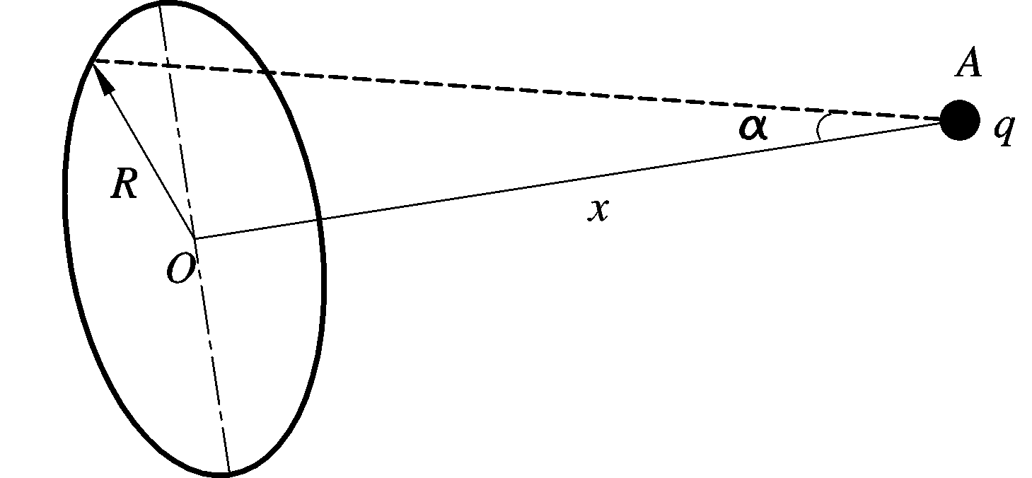
习题8-7(3)图
解： (1)由高斯定理：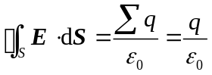
当在立方体中心时，立方体六个面，每个面上电通量相等。所以各面电通量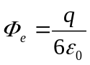．
(2)电荷在顶点时，将立方体延伸为边长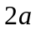的立方体，使处于边长的立方体中心，则边长的正方形上电通量：
对于边长的正方形，如果它不包含所在的顶点，则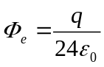；如果它包含所在顶点则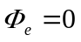．
(3)因为通过半径为的圆平面的电通量等于通过半径为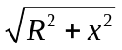的球冠面的电通量，而球冠面积*
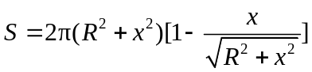
所以，电通量：
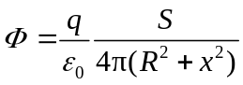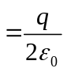[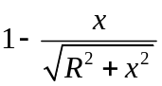]
*关于球冠面积的计算：见题10-8解图(c)，半径为的球冠面积
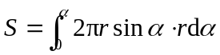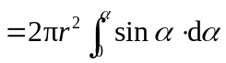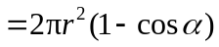
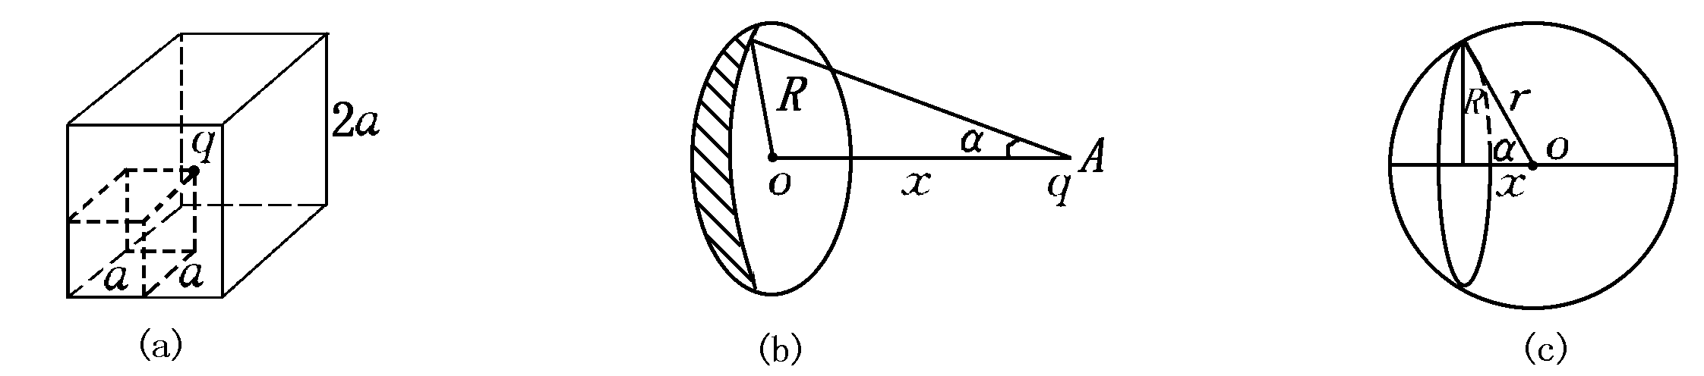
习题8-7解图

8-8 边长为b的立方盒子的六个面，分别平行于、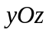和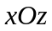平面．盒子的一角在坐标原点处．在此区域有一静电场，场强为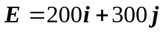 .试求穿过各面的电通量。
解：由题意知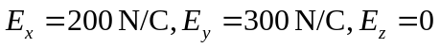
平行于平面的两个面的电场强度通量： 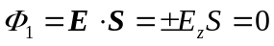
平行于平面的两个面的电场强度通量 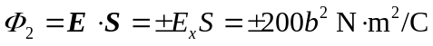，其中“”、“”分别对应于右侧和左侧平面的电场强度通量。
平行于平面的两个面的电场强度通量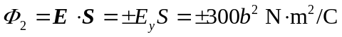，其中“”、“”分别对应于上和下平面的电场强度通量。

8-9 在点电荷的电场中，选取以为中心、为半径的球面上一点处作电势零点，求与点电荷距离为的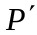点的电势。
解：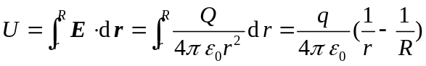

8-10如图所示，边长为a的等边三角形的三个顶点上，分别放置着三个正的点电荷、2、3．若将另一正点电荷从无穷远处移到三角形的中心O处，外力所做的功多大？
解：任意1个电荷距三角形中心O处的距离都为：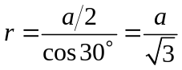，三个电荷、2、3在三角形的中心O处产生的总电势为
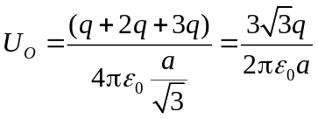
设无穷远处电势为零，将另一正点电荷从无穷远处移到三角形的中心O处，外力所做的功
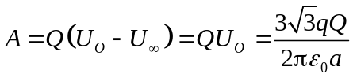
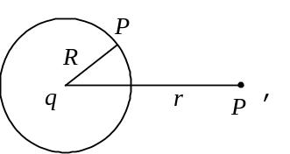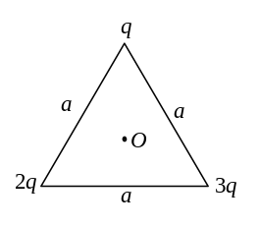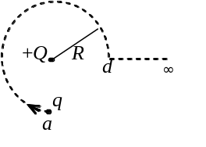
习题8-9图
习题8-10图
习题8-11图

8-11 如图所示．试验电荷， 在点电荷产生的电场中，沿半径为的整个圆弧的3/4圆弧轨道由a点移到d点的过程中电场力做功多大？从d点移到无穷远处的过程中，电场力做功为多少？
解：因为在点电荷产生的电场中，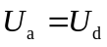。故试验电荷在点电荷产生的电场中，沿半径为的整个圆弧的3/4圆弧轨道由a点移到d点的过程中电场力做功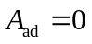；
从d点移到无穷远处的过程中，电场力做功为
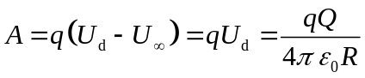
[或另解：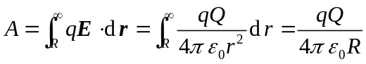]

8-12 如题图所示的绝缘细线上均匀分布着线密度为的正电荷，两直导线的长度和半圆环的半径都等于．试求环中心点处的场强和电势．
解： (1)由于电荷均匀分布与对称性，和段电荷在点产生的场强互相抵消，半圆环上取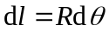，其电量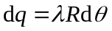，在点产生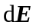如图，
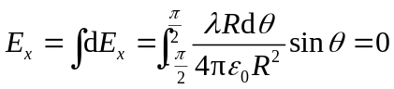
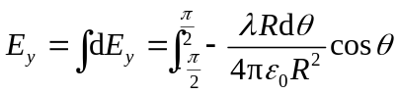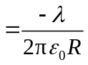
所以，由于对称性，点场强沿轴负方向，其大小为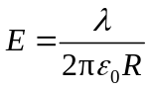
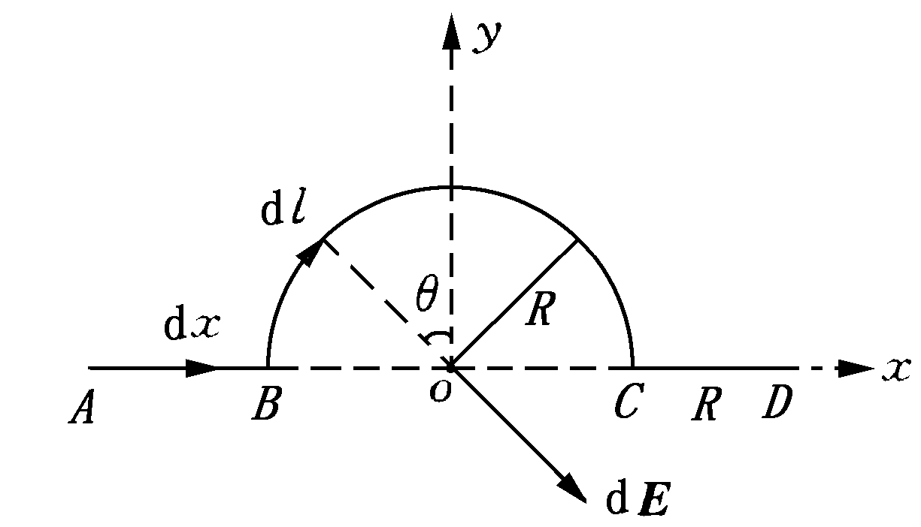
(2) 以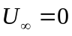，电荷在点产生电势为
习题8-12图
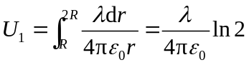
同理产生的电势：
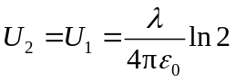
半圆环产生的电势：
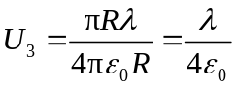
O点的电势为
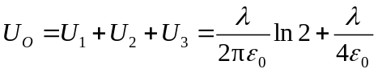

8-13长为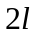的细杆上均匀分着电荷，其带电量为。求在杆的延长线上距杆一端 距离为 处的电势。
解 以场点P为原点，沿细杆方向为轴方向，建坐标系。在杆上任取电荷元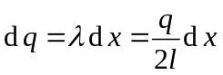，取无穷远为电势为零，则电荷元在P处的点电势：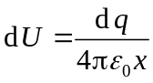，整个杆上电荷在P点处的电势
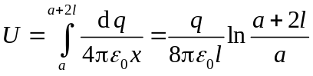
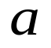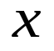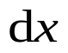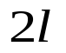
习题8-13图
P
O

